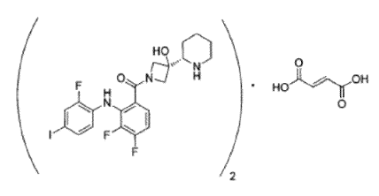1. Junginio I kristalinė fumarato druska, kur junginys I yra (S)-[3,4-difluoro-2-(2-fluoro-4-jodfenilamino)fenil][3-hidroksi-3-(piperidin-2-il)azetidin-1-il]metanonas, ir kur junginio I kristalinė fumarato druska turi struktūrą:

2. Junginio I kristalinė fumarato druska pagal 1 punktą, žymima kaip Forma A, kur ši I junginio kristalinė fumarato druska c h a r a k t e r i z u o j a m a bent vienu iš šių požymių:
(i) 13C NMR spektru d6 DMSO, turinčiu šias smailes: δ 168,0, 167,5, 152,3, 151,4, 143,6, 135,2, 133,2, 131,3, 130,5, 124,6, 123,7, 123,0, 122,7, 119,8, 119,6, 110,7, 81,6, 81,5, 70,3, 70,3, 63,0, 61,8, 60,7, 60,6, 59,0, 58,1, 45,5, 45,4, 24,1, 23,7, 23,1, 39,5 (DMSO-d6);
(ii) kietos būsenos 13C NMR spektru, turinčiu tris ar daugiau smailių, parinktų iš 175,3, 173,6, 117,5, 155,5 ir 153,5 ± 0,2 ppm;
(iii) rentgeno spindulių miltelių difrakcijos spektru (CuKα λ=1,5418 Å), apimančiu tris ar daugiau 2θ verčių, parinktų iš 4,6, 12,1, 13,2, 13,6 ir 14,5 ± 0,2° 2θ, kur kristalinės formos matavimai yra atliekami kambario temperatūroje;
ir
(iv) diferencinės skenavimo kalorimetrijos termograma, rodančia lydymąsi esant 239,6 °C (Tonset).

3. Junginio I kristalinė fumarato druska pagal 2 punktą, žymima kaip Forma A, kur minėta druska c h a r a k t e r i z u o j a m a kietos būsenos 13C NMR spektru, turinčiu tris ar daugiau smailių, parinktų iš 175,3, 173,6, 117,5, 155,5 ir 153,5 ± 0,2 ppm.

4. Junginio I kristalinė fumarato druska pagal 2 punktą, žymima kaip Forma A, kur minėta druska c h a r a k t e r i z u o j a m a rentgeno spindulių miltelių difrakcijos spektru (CuKα λ=1,5418 Å), apimančiu tris ar daugiau 2θ verčių, parinktų iš 4,6, 12,1, 13,2, 13,6 ir 14,5 ± 0,2° 2θ, kur kristalinės formos matavimai yra atliekami kambario temperatūroje.

5. Junginio I kristalinė fumarato druska pagal 2 punktą, žymima kaip Forma A, kur minėta druska c h a r a k t e r i z u o j a m a rentgeno spindulių miltelių difrakcijos spektru, kaip pateikta 4 lentelėje:
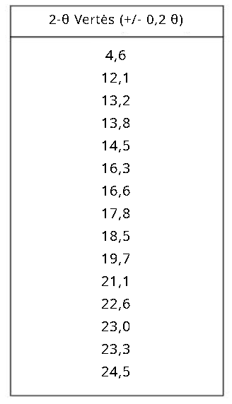4 Lentelė

6. Junginio I kristalinė fumarato druska pagal bet kurį iš 2-5 punktų, kur minėta druska yra formos A bent 90 masės %, apskaičiuotos pagal šios druskos masę.

7. Farmacinė kompozicija, apimanti junginio I kristalinę fumarato druską pagal bet kurį iš 1-5 punktų; ir farmaciškai priimtiną pagalbinę medžiagą.

8. Junginio I kristalinė fumarato druska pagal bet kurį iš 1-5 punktų, skirta vėžiui gydyti.

9. Junginio I kristalinė fumarato druska, skirta naudoti pagal 8 punktą, kur vėžys yra parinktas iš grupės, susidedančios iš melanomos (įskaitant melanomą su BRAF V600 mutacija), krūties vėžio (įskaitant trigubai neigiamą krūties vėžį), kolorektalinio vėžio (įskaitant kolorektalinį vėžį su KRAS mutacija), nesmulkių ląstelių plaučių vėžio, ūminės mieloidinės leukemijos ir kasos vėžio.

10. Junginio I kristalinė fumarato druska, skirta naudoti pagal 9 punktą, kur vėžys yra melanoma.

11. Junginio I kristalinė fumarato druska, skirta naudoti pagal 10 punktą, kur vėžys yra melanoma su BRAF V600 mutacija.

12. Junginio I kristalinė fumarato druska, skirta naudoti pagal pagal 10 arba 11 punktą, kur junginio I kristalinė fumarato druska yra skiriama kartu su vemurafenibu.

13. Junginio I kristalinė fumarato druska, skirta naudoti pagal 12 punktą, kur junginio I kristalinė fumarato druska yra skiriama prieš, po arba tuo pačiu metu kaip vemurafenibas.

14. Junginio I kristalinės fumarato druskos, žymimos kaip Forma A ir apibrėžtos pagal bet kurį iš 2-5 punktų, gamybos būdas, apimantis:
fumaro rūgšties, ištirpintos tirpiklyje, pridėjimą prie junginio I mišinio, ištirpinto tirpiklyje, kad būtų suformuota junginio I kristalinė fumarato druska, žymima kaip Forma A; ir
susidariusių junginio I kristalinės fumarato druskos, žymimos kaip Forma A, kristalų surinkimą.

